先带学生敲个标题感受下

html

什么是html
Hyper Text Markup Language（超文本标记语言）

首先是门语言（简单易学）
标记：
标签
用<、>扩住的字符序列
单标签：<xxx />
比如：<br/>
双标签：<xxx></xxx>
比如：<h1>标题1</h1>
超文本：
文本、图片、视频、音频等
W3C:
World Wide Web Consortium 万维网联盟
发布web技术规范
HTML可以使用的标记是固定的，W3C预定义好的

W3C建议：
每个HTML文档都要有文档类型声明
并且HTML文档中只能使用当前HTML版本允许使用的标签

浏览器容错性
对书写错误的地方不指出其错误，且不停止运行
会自动修改为自己认为正确的写法显示或忽略
比如:<h1>aa<h1>也会正确显示

浏览器兼容性
浏览器在实现上存在差异，导致相同的内容在不同的浏览器上运行，结果不同

HTML5文档类型声明:
<!DOCTYPE html>

HTML4文档类型声明：
<!DOCTYPE HTML PUBLIC "-//W3C//DTD HTML 4.01 Frameset//EN">

html基本结构
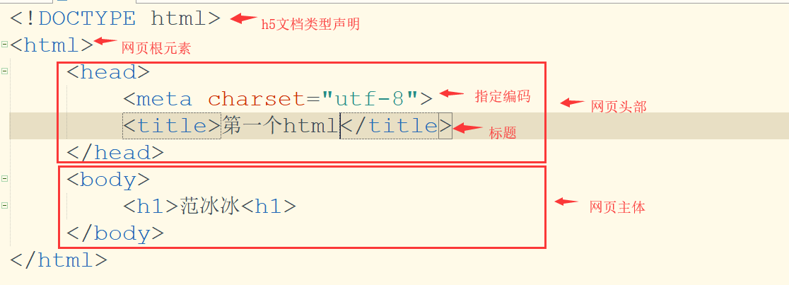

标题标签
<h1>…</h1>
<h2>…</h2>
<h3>…</h3>
<h4>…</h4>
<h5>…</h5>
<h6>…</h6>

示例：
<h1>一级标题</h1>
<h2>二级标题</h2>
<h3>三级标题</h3>
<h4>四级标题</h4>
<h5>五级标题</h5>
<h6>六级标题</h6>

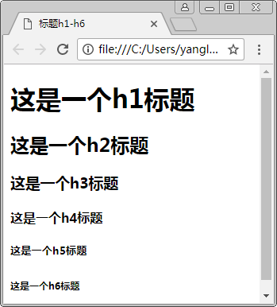

段落标签
<p>…</p>

示例：
<h1>北京欢迎你</h1>
<p>北京欢迎你，有梦想谁都了不起！</p>
<p>有勇气就会有奇迹。</p>

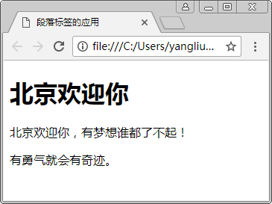

1.5、换行标签
<br/>
示例：
<h1>北京欢迎你</h1>
<p>
北京欢迎你，有梦想谁都了不起！<br />
有勇气就会有奇迹。<br />
北京欢迎你，为你开天辟地<br />
……
</p>
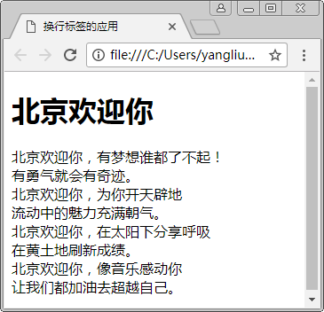

1.6、水平线标签
<hr/>
示例：
<h1>北京欢迎你</h1>
<hr/>
<p>
北京欢迎你，有梦想谁都了不起！<br />
有勇气就会有奇迹。<br />
北京欢迎你，为你开天辟地<br />
……
</p>
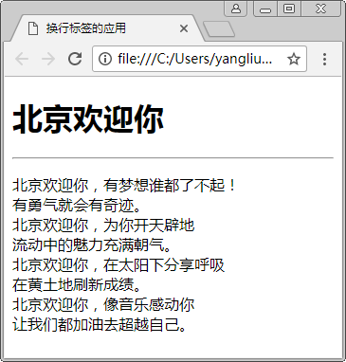

1.7、字体样式标签
加粗：<strong>…</strong>
斜体：<em>…</em>
示例：
<strong>徐志摩人物简介</strong>
<p>
<em>1910</em>年入杭州学堂<br/>
<em>1918</em>年赴美国克拉大学学习银行学<br/>
……
</p>
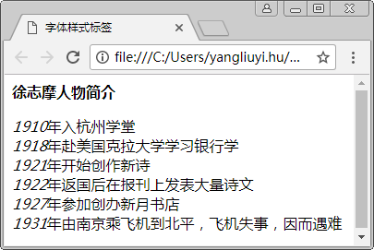

1.8、注释和特殊符号
注释：<!-- -->
特殊符号：
特殊符号 | 字符实体 | 示 例
空格 | &nbsp; | <a href="#">百度</a>&nbsp;|&nbsp;  <a href="#">新浪</a>
大于号(>) | &gt; | 如果时间&gt;晚上6点，就坐车回家
小于号(<) | &lt; | 如果时间&lt;早上7点，就走路去上学
引号(") | &quot; | W3C规范中，HTML的属性值必须用成对的&quot;引起来
版权符号@ | &copy; | &copy; 2008-2018课工场

1.9、图片标签
语法：
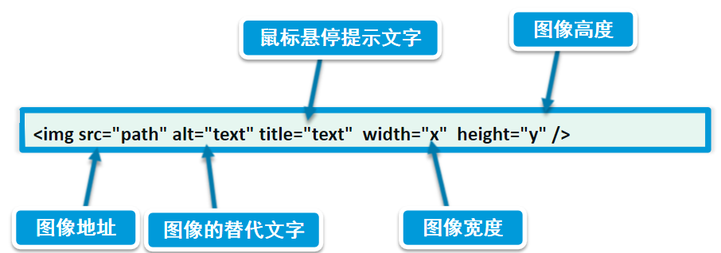

相对路径
相对于当前HTML文件所在目录的路径
.. 上一级目录
绝对路径
从根开始找
示例：
从项目开始找，项目名前面必须加”/”
lesson01fbb,
/lesson01:项目
/imgs:项目下的imgs文件夹
/fbb.jpg：具体的图片

示例：
<img src="image/fbb.jpg" width="160" height="160"
alt="可爱的范冰冰" title="可爱的范冰冰"/>

1.10、链接标签
语法：
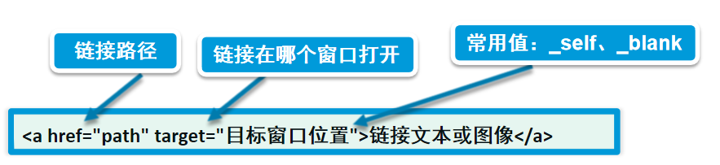
href:
连接的地址
没有链接地址时：href=”#”
target：
用于指定在什么地方打开页面
_self
当前窗口
默认值
_blank
新窗口，原窗口不关闭
_parent
当前窗口的父窗口
_top
当前窗口的顶层窗口
窗口名字
根据指定的窗口的名字在对应窗口中打开页面

示例：
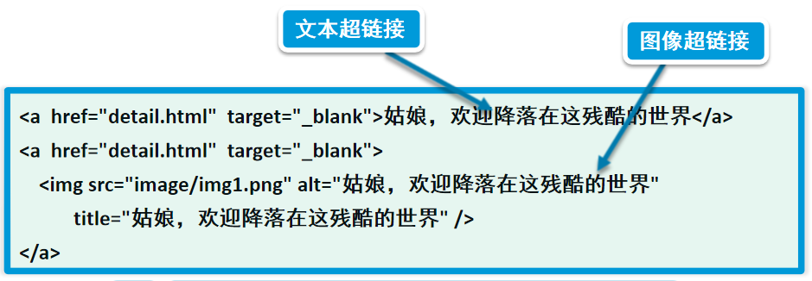

扩展：
锚链接
从A页面的甲位置跳转到本页中的乙位置
从A页面的甲位置跳转到B页面中的乙位置

锚链接创建步骤
（1）创建跳转标记
<a name="marker">乙位置</a>
- 创建跳转链接
<a href="#marker">甲位置</a>

1.11、列表
（1）无序列表
<ul>
<li>范冰冰演藏族女孩</li>
<li>撞死两个人后自拍</li>
<li>诗隆甜蜜出游</li>
<li>一线城市楼市退烧</li>
</ul>
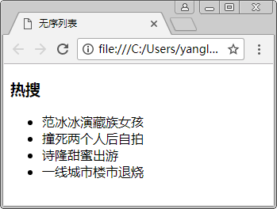

（2）有序列表
<ol>
<li>范冰冰演藏族女孩</li>
<li>撞死两个人后自拍</li>
<li>诗隆甜蜜出游</li>
<li>一线城市楼市退烧</li>
</ol>
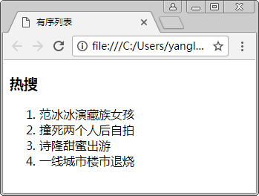

（3）定义列表
<dl>
<dt>水果</dt>
<dd>苹果</dd>
<dd>桃子</dd>
<dd>李子</dd>
</dl>
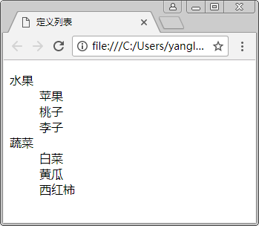

1.12、表格
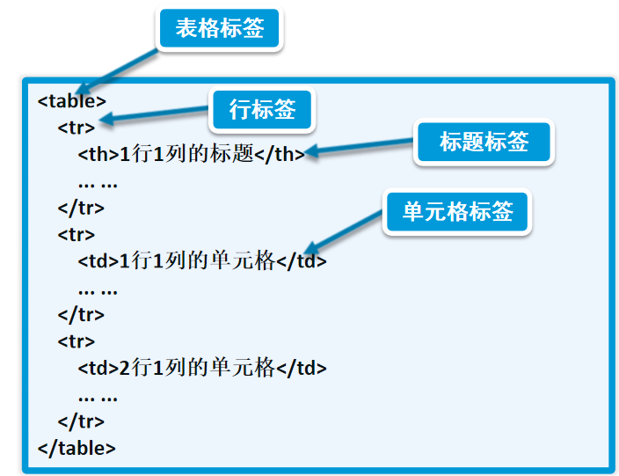
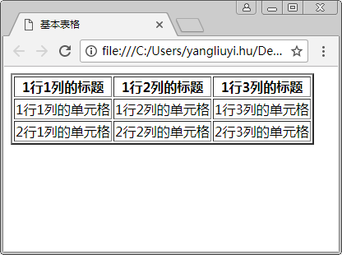
扩展：
跨列合并 ：colspan
指定跨几列
示例：
<table border="1">
<tr>
<td colspan="2">学生成绩</td>
</tr>
<tr>
<td>语文</td>
<td>98</td>
</tr>
<tr>
<td>数学</td>
<td>95</td>
</tr>
</table>

跨行合并：rowspan
指定跨几行
示例：
<table border="1">
<tr>
<td rowspan="2">张三</td>
<td>语文</td>
<td>98</td>
</tr>
<tr>
<td>数学</td>
<td>95</td>
</tr>
<tr>
<td rowspan="2">李四</td>
<td>语文</td>
<td>88</td>
</tr>
<tr>
<td>数学</td>
<td>91</td>
</tr>
</table>

1.13、表单
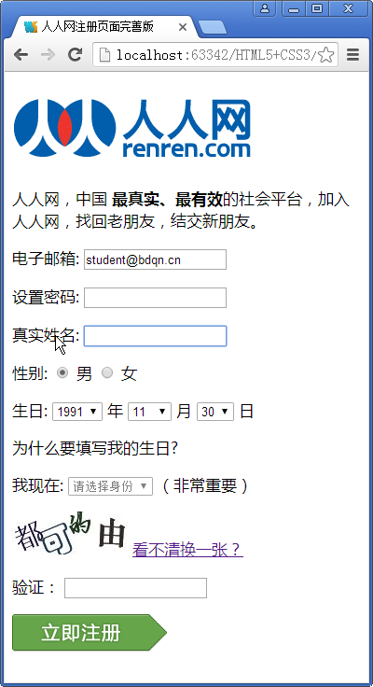
form:
<form method="post" action="result.html"></form>
method：提交方式，get/post
action：提交的页面

input:
id：唯一标识
type:
text--文本框

password--密码框

radio--单选按钮：实现单选，name值相同

checkbox--复选框

select、option--列表框

reset--重置按钮

submit--提交按钮

button--普通按钮

image--图片按钮
<input type="image" src="" name="" id="" value="" />

file--文件域

hidden--隐藏域

textarea--多行文本域
属性rows="" cols=""，指定可见的行、列数
没有value属性，值就是textarea元素的内容

name: 指定表单元素的名称

value: 元素的初始值。type 为 radio时必须指定一个值

size: 指定表单元素的初始宽度。当 type 为 text 或 password时，表单元素的大小以 字符为单位。对于其他类型，宽度以像素为单位

maxlength: type为text 或 password 时，输入的最大字符数

checked: type为radio或checkbox时，指定按钮是否是被选中

readonly：只读

disabled：禁用

1.14、行内元素和块级元素
行内元素（内联元素）：不能设置宽高，排列在一行
比如：<span></span>

块级元素：能设置宽高，独占一行
比如：p、div

1.15、iframe
用法一：点击超链接，内容显示在iframe
步骤：
- iframe加上name属性，并赋值：name=”ifr”
- a标签的target指定iframe，即target的值为iframe的name值：target=”ifr”
<a href="https://www.baidu.com" target="ifr">百度</a><br />
<a href="../login.html" target="ifr">login</a><br />
<iframe name="ifr" width="500" height="300">
</iframe>

用法二：
<iframe name="ifr" src=”https://www.baidu.com” width="500" height="300" =”0”
</iframe>

